Отчет по 2 этапу создания сайта

Дисциплина:Операционные системы

Абрамова Ульяна Михайловна

Содержание

# 1 Цель работы

Добавить к сайту данные о себе

# 2 Задание

1. Добавление основной информации для лицевой страницы сайта
2. Сделать пост по прошедшей неделе.
3. Добавить пост на тему по выбору:
   * Управление версиями. Git.
   * Непрерывная интеграция и непрерывное развертывание (CI/CD).

# 3 Выполнение лабораторной работы

1. Добавляю основную информацию для лицевой страницы сайта (рис. 1, 2, 3, 4).

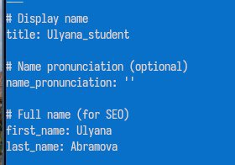

Рис. 1: добавление имени

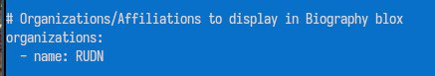

Рис. 2: добавление организации

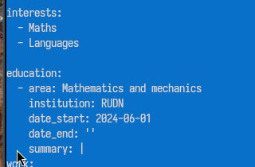

Рис. 3: добавление интересов и образования

Рис. 4: добавление фактов обо мне

Рис. 4: добавление фактов обо мне

Меняю фото на свое (рис. 5).

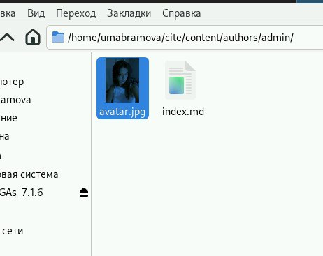

Рис. 5: смена фото

1. Пишу пост по прошедшей неделе (рис. 6)

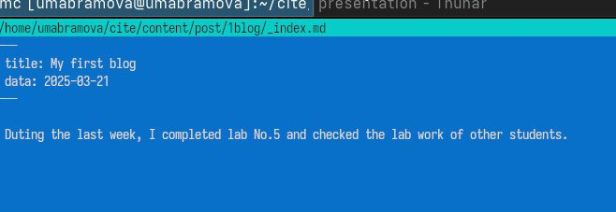

Рис. 6: написание поста

1. Пишу пост на тему «Управление версиями Git” (рис. 7)

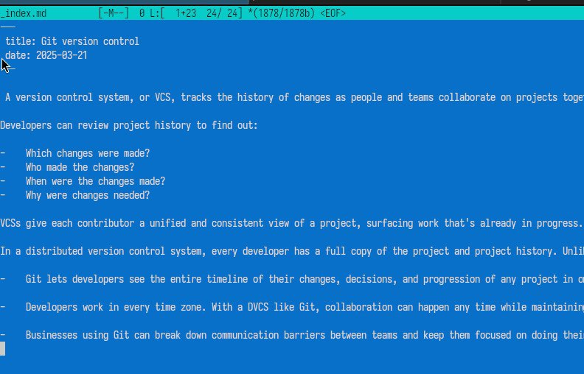

Рис. 7: написание поста

Смотрю изменения на сайте (рис. 8, 9).

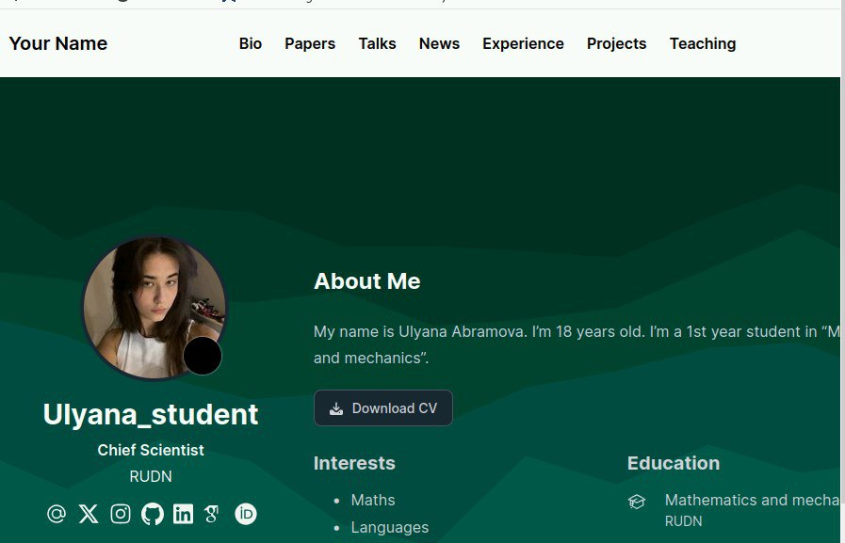

Рис. 8: просмотр лицевой страницы сайта

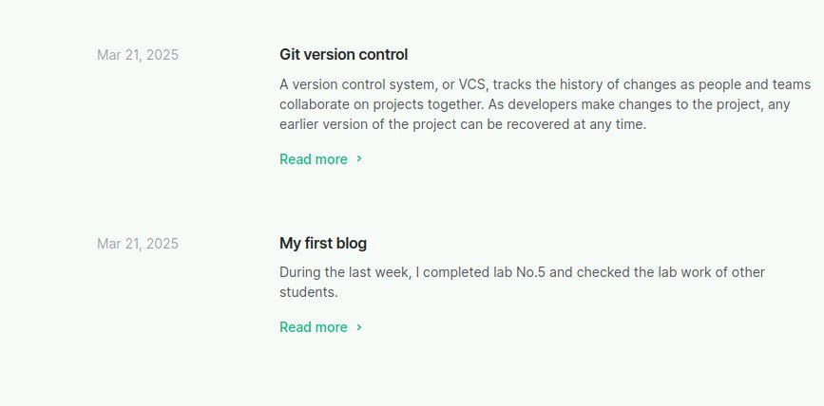

Рис. 9: просмотр постов

# 4 Выводы

В результате я добавила основную информацию на сайт.

# Список литературы

1. [Операционные системы](https://esystem.rudn.ru/mod/page/view.php?id=1224217)